На 4 декември 2014 г. в Института по Невробиология
ще се проведе Научна конференция,
посветена на 145 години
от създаването на Българската академия на науките на тема:

“НЕВРОНАУКИ – ОТ ТЕОРИЯТА ДО ЕКСПЕРИМЕНТА”
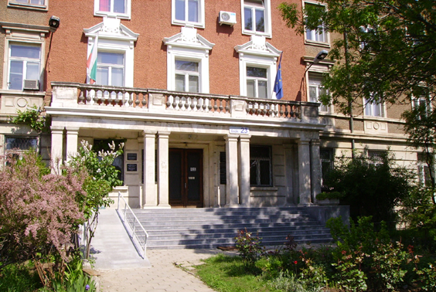
Организатор: Институт по невробиология
при Българска академия на науките
ул. “Акад. Георги Бончев”, 2 eтаж на блок 23, София.

Без такса правоучастие
(разходите за провеждането на Конференцията се поемат от Института по невробиология)
За повече информация посетете сайта на ИНБ:
http://www.bio.bas.bg/neurobio/BG/index.htm
Заявките за участие да се изпращат на доц. Катерина Стамболиева
до 28 ноември 2014 г. на следния е-mail адрес:
katerina_stambolieva@yahoo.com

Председател: Секретар:
Проф. Рени Калфин доц. Катерина Стамболиева
Членове:
Доц. Надежда Бочева (ИНБ-БАН)
Доц. Радостина Александрова (ИЕМПАМ-БАН)
Доц. Любка Танчева (ИНБ-БАН)
Гл. ас. Полина Матеева (ИНБ-БАН)

ПРОГРАМЕН КОМИТЕТ

Проф. Ирен Белчева (ИНБ-БАН)
Доц. Валентина Григорова (ИНБ-БАН)
Доц. Пламен Гатев (ИНБ-БАН)
НАУЧЕН КОМИТЕТ
Акад. Петя Василева (СОБАЛ "Академик Пашев")
Чл.кор. Радомир Радомиров (ИНБ-БАН и МУ-Плевен)
Чл.кор. Андон Косев (ИБФБМИ)
Проф. Васил Колев (ИНБ-БАН)
Проф. Юлияна Йорданова (ИНБ-БАН)

Форми на участие:
- С доклад (15 минути)
- С кратко устно съобщение (6 минути)
- Е-постер във формат „pdf“ или „РowerРoint“ (3 минути)
- Кратка научно-популярна презентация (3-4 минути)

Представените резюмета ще бъдат включени в сборник.

Работни езици: Български и английски
Желателно е резюметата да бъдат написани на английски език, за да може сборникът, в който те ще бъдат включени, да бъде достъпен за по-широк кръг читатели. Докладите ще бъдат изнесени на български език, като слайдовете могат да бъдат както на английски, така и на български.
Предвижда се представянето както на оригинални експериментални резултати, така и на обзорни данни.
Авторите носят пълна отговорност за верността на изнесените научни данни!
Изисквания при оформяне на резюметата:
- Резюметата (за авторите, които няма да представят пълен текст на публикацията) трябва да бъдат в размер до една страница, формат А4, шрифт Тimes New Roman, размер на текста – 12 point, разстояние между редовете – Single;
- Заглавие – изписва се с главни букви, Тimes New Roman 14 points, Bold, центрирано;
- Име и фамилия на автора/авторите – изписват се с главни и малки букви без инверсия, Тimes New Roman 12 points, центрирано
- Служебен адрес на автора/авторите, Тimes New Roman 12 points, Italic, центрирано (с посочен E-mail за контакт поне на представящия автор);
- Текстът на резюмето да бъде подравнен от двете страни (Justified);
- Кратък списък на основни цитирани литературни източници (описват се както е посочено по-долу) и изказване на благодарности (в случай, че има такива).
Пример за оформяне на резюметата:
BRAIN-GUT NEUROPEPTIDES
D. Radev¹, I. Gerganov¹, A. Dyulgerova²
¹Institute of Physiology, Bulgarian Academy of Sciences,
Acad. G. Bonchev Str., Bl. 25, Sofia 1113, Bulgaria
²Institute of Neurobiology, Bulgarian Academy of Sciences, Acad. G. Bonchev Str., Bl.23, Sofia 1113, Bulgaria
E-mail: ………..
Vasoactive intestinal peptide is a member of the “brain-gut” family of neuropeptides. It is widely distributed in the central and peripheral nervous system, showing rich profile of biological activities…………………
Представлява интерес за биолози, психолози, фармаколози, лекари, химици, студенти по описаните специалности, както и за всички, които проявяват интерес към постиженията в невробиологията и медицината.
Насърчава се участието на докторнати и студенти (разработващи дипломни работи, магистърски проекти).

Програмата на Работната среща ще ви бъде изпратена допълнително.

Регистрационна форма за участие в
Научна конференция,
посветена на 145 години БАН

“НЕВРОНАУКИ – ОТ ТЕОРИЯТА ДО ЕКСПЕРИМЕНТА”

Име Презиме и Фамилия:

Е-mail:

Телефон за връзка:

Организация:

Длъжност:

Служебен адрес и телефон:
Форма на участие:
Доклад (15 мин.), Кратко устно съобщение (6 мин.), Е-постер (3 мин.), Кратка научно-популярна презантация (3-4 мин.)

Заглавие на резюме:

Автори:

